Муниципальное казенное общеобразовательное учреждение
МКОУ «Большесолдатская средняя общеобразовательная школа»
Большесолдатского района Курской области

Принято  на Педагогическом совете  МКОУ «Большесолдатская средняя  общеобразовательная школа»  Протокол № 4  от «27» марта 2025 г. | Утверждаю  Директор МКОУ «Большесолдатская средняя общеобразовательная школа»  Приказ № 31  от «28» марта 2025 г.  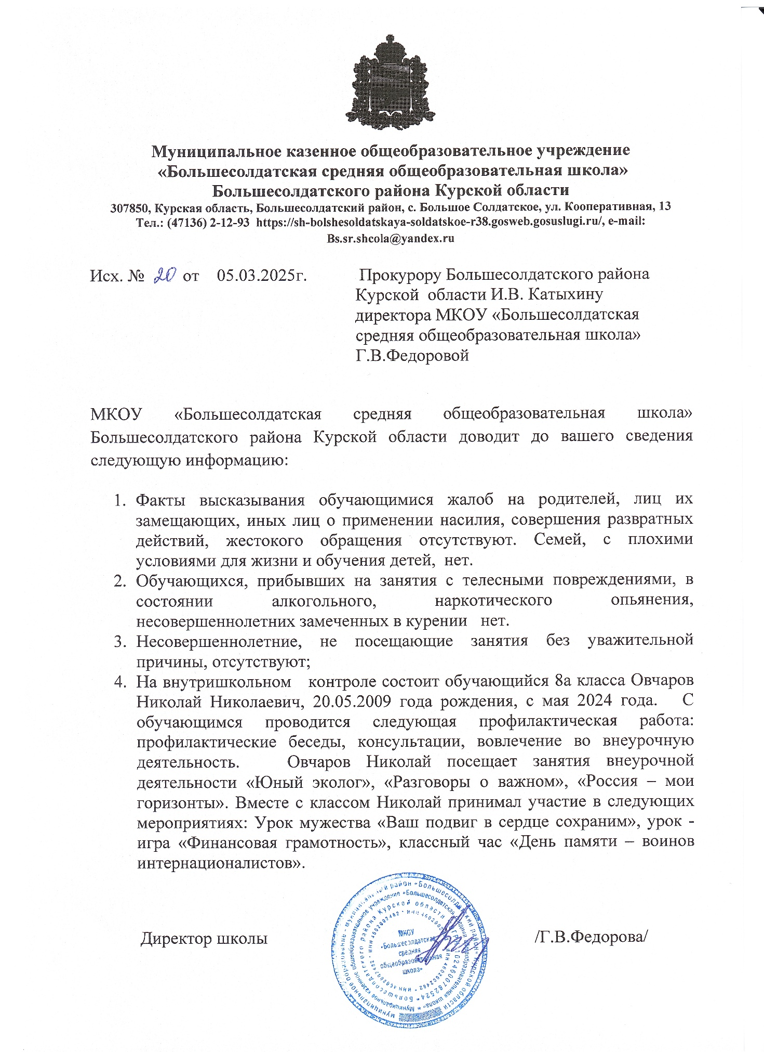  Федорова Г.В.

ПОЛОЖЕНИЕ
о методическом объединении
учителей

с.Большое Солдатское, 2025
1. Общие положения
1.1. Методическое объединение учителей является основным структурным подразделением методической службы МКОУ «Большесолдатская средняя общеобразовательная школа», осуществляющим руководство образовательной, методической, опытно-экспериментальной и внеурочной работой по одному или нескольким предметам
1.2. Методическое объединение организуется при наличии не менее трех учителей по одному предмету или по одной предметной области. В состав методического объединения могут входить учителя смежных дисциплин. Также в методическое объединение могут объединяться педагоги, участвующие в реализации ООП одного уровня общего образования (методическое объединение учителей начальных классов), или педагоги, которых объединяет общая деятельность (методическое объединение классных руководителей, методическое объединение педагогов дополнительного образования).
1.3. Количество методических объединений и численность их участников определяются исходя из необходимости комплексного решения задач и утверждаются приказом директора МКОУ «Большесолдатская средняя общеобразовательная школа».
1.4. Методические объединения создаются, реорганизуются и ликвидируются приказом директора МКОУ «Большесолдатская средняя общеобразовательная школа» по представлению заместителя директора школы по учебно-воспитательной работе.
1.5. Методические объединения подчиняются непосредственно заместителю директора школы по учебно-воспитательной работе.
1.6. В своей деятельности методическое объединение руководствуется действующим законодательством по вопросам образования обучающихся, а также уставом и локальными правовыми актами, приказами и распоряжениями директора МКОУ «Большесолдатская средняя общеобразовательная школа».
2. Цели и задачи методического объединения
2.1. Методическое объединение учителей создается как одна из форм самоуправления в целях:
- совершенствования методического и профессионального мастерства учителей;
- организации взаимопомощи для обеспечения соответствия современным требованиям к обучению, воспитанию и развитию школьников;
- объединения творческих инициатив;
- разработки современных требований к уроку, внеурочному мероприятию и т. п.
2.2. Методическое объединение учителей решает следующие задачи:
- изучение нормативной и методической документации по вопросам образования;
- разработка и реализация рабочих программ учебных предметов и учебных курсов, в том числе внеурочной деятельности, с учетом вариативности;
- анализ авторских программ и методик;
- разработка и утверждение КИМ для стартовой диагностики, текущей, тематической оценки, внутришкольного мониторинга, промежуточной аттестации;
- анализ преподавания предмета и уровня образовательных результатов;
- взаимопосещение уроков по определенной тематике с последующим самоанализом и анализом достигнутых результатов;
- организация открытых уроков с целью ознакомления с методическими разработками;
- изучение передового педагогического опыта;
- выработка единых требований к оценке результатов освоения образовательных программ;
- подготовка отчетов о профессиональном самообразовании, работе педагогов по повышению квалификации, отчетов о командировках;
- организация и проведение предметных и метапредметных недель (декад и т. д.); организация и проведение школьного этапа Всероссийской олимпиады школьников, конкурсов, смотров;
- организация внеурочной работы по предмету с обучающимися;
- укрепление материальной базы и поддержка состояния средств обучения, в том числе учебно-наглядных пособий по предмету, в соответствии с современными требованиями.
3. Основные направления деятельности
методического объединения
3.1. Аналитическая деятельность:
- изучение и анализ состояния преподавания предмета;
- выявление профессиональных запросов педагогов, в том числе профессиональных дефицитов и затруднений;
- диагностика (мониторинг) эффективности деятельности педагогов за учебный год.
3.2. Информационная деятельность:
- изучение нормативной и методической документации с целью ознакомления педагогов с новыми направлениями в развитии общего образования;
- ознакомление педагогов с анализом состояния преподавания предмета или группы предметов по итогам внутришкольного контроля;
- ознакомление педагогов с новинками педагогической, психологической, методической литературы.
3.3. Организационно-методическая деятельность:
- отбор содержания и составление рабочих программ учебных предметов и учебных курсов, в том числе внеурочной деятельности, с учетом вариативности;
- анализ авторских программ и методик учителей;
- выработка единых требований к оценке результатов освоения учащимися учебных программ;
- разработка КИМ для стартовой диагностики, текущей, тематической оценки, внутришкольного мониторинга, промежуточной аттестации;
- совершенствование методики проведения различных видов занятий и их учебно-методического обеспечения;
- организация взаимопосещения уроков с целью ознакомления с методическими разработками сложных тем предмета;
- проведение открытых уроков по определенной тематике с последующим самоанализом;
- организация и проведение предметных недель (декад);
- обобщение и распространение передового опыта педагогов, работающих в методическом объединении;
- отчеты о профессиональном самообразовании учителей, о работе на курсах повышения квалификации.
3.4. Инновационная деятельность:
- участие в экспериментах и научных исследованиях по важнейшим проблемам по своему предмету, проблемам педагогики;
- участие в инновационных проектах.
4. Организация деятельности методического объединения
4.1. Руководитель методического объединения учителей назначается приказом директора МКОУ «Большесолдатская средняя общеобразовательная школа».
4.2. Руководитель методического объединения, работая совместно с методическим советом школы, осуществляет взаимосвязь с педагогическим советом, директором и его заместителями, координирует действия по реализации целей и задач методической деятельности:
- составляет план, который рассматривается на заседании методического объединения, согласовывается с заместителем директора по учебно-воспитательной работе и утверждается директором МКОУ «Большесолдатская средняя общеобразовательная школа»;
- участвует в составлении КИМ для административных контрольных работ;
- оказывает методическую помощь молодым специалистам;
- участвует в работе школьной аттестационной комиссии.
4.3. Работа методического объединения проводится в соответствии с планом работы на текущий учебный год. План составляется руководителем методического объединения, рассматривается на заседании методического объединения, согласовывается с заместителем директора по учебно-воспитательной работе и утверждается директором МКОУ «Большесолдатская средняя общеобразовательная школа».
4.4. Заседания методического объединения проводятся в школе. О времени и месте проведения заседания руководитель методического объединения обязан сообщить заместителю директора МКОУ «Большесолдатская средняя общеобразовательная школа».
4.5. Контроль за деятельностью методического объединения осуществляется директором МКОУ «Большесолдатская средняя общеобразовательная школа», его заместителями в соответствии с планами методической работы школы и внутришкольного контроля.
4.6. В конце учебного года руководитель методического объединения представляет анализ работы на методическом совете.
5. Формы работы методического объединения
Основными формами работы методического объединения являются:
5.1. Заседания методических объединений по вопросам методики обучения и воспитания обучающихся.
5.2. Круглые столы, совещания и семинары по учебно-методическим вопросам, творческие отчеты учителей и т. п.
5.3. Открытые уроки и внеклассные мероприятия по предмету.
5.4. Лекции, доклады, сообщения и дискуссии по методике обучения и воспитания, вопросам общей педагогики и психологии.
5.5. Изучение и реализация в учебно-воспитательном процессе требований нормативных документов, актуального педагогического опыта.
5.6. Проведение предметных и метапредметных методических недель, единых методических дней.
5.7. Взаимопосещение уроков педагогами с последующим анализом проблем и рекомендациями по решению выдвинутых проблем обучения и воспитания.
5.8. Сетевое взаимодействие с методическими объединениями других образовательных организаций.
5. Документация методического объединения
К документации методического объединения относятся:
- положение о методическом объединении;
- анализ работы за прошедший учебный год;
- план работы методического объединения на текущий учебный год;
- сведения о темах самообразования учителей методического объединения;
- перспективный план аттестации учителей методического объединения;
- график прохождения аттестации учителей методического объединения на текущий год;
- перспективный план повышения квалификации учителей методического объединения;
- график повышения квалификации учителей методического объединения на текущий год;
- график проведения открытых уроков и внеурочных мероприятий по предмету учителями методического объединения;
- материалы актуального педагогического опыта учителей;
- сведения о профессиональных потребностях учителей методического объединения (по итогам диагностики);
- план проведения методической недели (если методическое объединение проводит самостоятельно);
- рабочие программы учебных предметов, курсов, модулей, в том числе внеурочной деятельности;
- информация об учебных программах и их учебно-методическом обеспечении по предмету;
- план работы с молодыми и вновь прибывшими педагогическими работниками;
- план проведения предметных, метапредметных недель;
- результаты оценочных процедур и внутришкольного контроля деятельности методического объединения (экспресс-, информационные и аналитические справки, результаты диагностики педагогов и обучающихся);
- протоколы заседаний методического объединения.
6. Права методического объединения
Методическое объединение имеет право:
- готовить предложения и рекомендовать учителей для повышения квалификации или для аттестации;
- выдвигать предложения об улучшении образовательной деятельности;
- ставить вопрос о публикации материалов о передовом педагогическом опыте, накопленном в методическом объединении;
- ставить вопрос перед администрацией о поощрении учителей методического объединения за активное участие в экспериментальной деятельности;
- рекомендовать учителям различные формы повышения квалификации;
- обращаться за консультациями по проблемам образовательной деятельности обучающихся к заместителям директора МКОУ «Большесолдатская средняя общеобразовательная школа»;
- выдвигать от методического объединения учителей для участия в профессиональных конкурсах.

